SULAMA FİLTRELERİ DENEY İLKELERİ

1.KAPSAM
Bu deney ilkeleri; kum-çakıl (gravel, yosun), hidrosiklon, disk, elek v.b. filtrelerin deneylerini kapsar.

2. ÖN KONTROL VE MUAYENE
Deneylere başlamadan önce filtreler gözle muayene edilerek genel bir kontrolden geçirilmelidir.
- Özellikle kaynak ve bağlantı yerleri incelenmeli, yüzeyler düzgün olmalı, çatlak, çapak olmamalıdır.
- Filtre üzerindeki imalatçı firmanın ticari unvanı veya kısa adı, varsa tescilli markası, seri numarası, imal yılı ve etiket bilgilerini içeren plaka bulunmalıdır.
- Disk, elek ve kum-çakıl filtrelerde filtrenin giriş ve çıkış su borularında manometre bağlantı yerinin olup olmadığı kontrol edilmelidir.
- Bağlantı yerlerinde sızdırma olmamalıdır.
- Kullanılan bazalt kum 2 mm - 4 mm kalibre edilmiş ve yıkanmış olmalıdır
- Hidrosiklon filtreler, gravel (yosun) filtreler, hidrolik otomatik filtreler ilgili Türk ve Uluslararası standartlarda verilen kriterlere uygun olmalıdır.
- Ön kontrol ve muayene sırasında eksik ve yetersizlikler varsa bunlar giderildikten sonra laboratuvar denemelerine alınmalı, aksi takdirde deneylere başlanmamalıdır.

3. DENEY YÖNTEMİ
3.1. DENEY ŞARTLARI
Denemeler yapılırken kullanılan pompa, debimetre ve basınç ölçüm cihazının özellikleri (ölçüm ıskalası, hassasiyeti vb.), ortam ve su sıcaklığı verilmelidir.
3.2. DENEYLER
3.2.1. Debiye Bağlı Yük Kaybı Testi
Filtreler, farklı debilerdeki yük kaybı değerlerini belirlemek amacıyla denemeye tabi tutulmalıdır. Denemelerde temiz su kullanılmalı ve deneme sırasında filtrelerden geçen debi değerleri anlık olarak ölçülmelidir. Filtrelerden geçen her debiye karşılık, meydana gelen yük kaybı değerleri, filtrelerin su giriş ve çıkışlarına yerleştirilen basınç ölçüm cihazları yardımıyla ölçülmelidir.
3.2.2. Basınç Dayanım Testi
Filtrenin giriş ve çıkışları, manometre bağlantı noktaları uygun tesisat elemanlarıyla sızdırmaz şekilde takılmalı filtre içine hava kalmayacak şekilde su doldurulmalı ve filtreye bağlanacak bir yüksek basınç pompası (ya da su cenderesi) yardımıyla anma basıncının 1.5 katı basınç 1 saat süresince uygulanmalıdır. Bu uygulama sırasında kaynak noktalarından, özellikle disk, elek ve kum çakıl filtrelerin kapaklarının kenarından su sızmasının olup olmadığı kontrol edilmelidir.
Hidrolik otomatik filtrelerde, otomatik yıkamanın devreye girmesi için, kaç dakika sonra ayarlanmış olan fark basınca ulaşıldığı tespit edilir.

3.3. DEĞERLENDİRME KRİTERLERİ
Filtrelerin farklı debilerdeki yük kaybı değerlerini belirlemek amacıyla yapılan denemelerin sonrasında elde edilen değerler çizelge ve grafik olarak verilmeli, firmanın beyan ettiği anma debi değerinde yük kaybı 50 kPa değerinden az olmalıdır.
Basınca dayanımı test etmek amacıyla yapılan denemelerde herhangi bir sızdırma ve deformasyonun olmadığı gözlenmelidir.
Sonuç cümlesinde söz konusu filtrenin (firma ve makine karakteristikleri belirtilerek) değerlendirme ölçütlerine göre tarım tekniğine uygunluğu/uygunsuzluğu yönünde kanaat belirtilir ve buna göre olumlu/olumsuz deney raporu düzenlenir.

4. RAPORLAMA
Raporlandırma için EK-A’da verilen deney rapor formu kullanılmalıdır. Form üzerindeki madde başlıklarının neleri kapsaması gerektiği aynı madde başlığı altında tarif edilmiştir. Formun “ 2.TANITIM VE TEKNİK ÖZELLİKLER” maddesinin 2.4. numaralı alt maddesinden itibaren makine üzerindeki tertibat, düzen ve aksamlar maddeler halinde açıklanmalıdır.
“Tanıtım ve Teknik Özellikler” maddesi rapor formunda belirtilenlere ilaveten en az aşağıdaki konu başlıklarını içermelidir. Konu başlıkları tatmin edici düzeyde, gerekiyorsa resim, şekil ve tablolarla desteklenerek açıklanmalıdır.
Filtrelerinin genel görünüşleri ve filtreyi karakterize eden teknik ölçüler şekil yardımıyla verilmeli (Şekil 1, 2, ve 3)
Otomatik yıkama sistemleri bulunan filtrelerde temizleme şeklinin nasıl olduğu ve kontrol birimi içerisinde yer alan diğer filtrelerle bağlantısının nasıl yapıldığı da açıklanmalıdır.

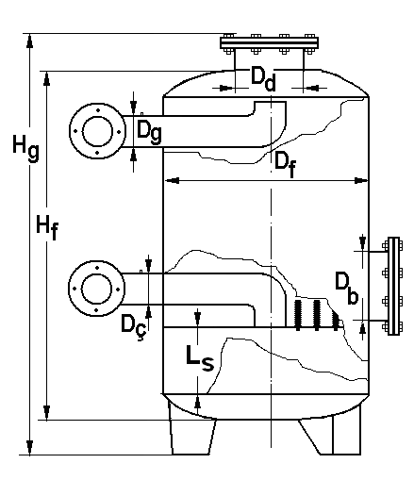 | Ölçüler  Su giriş çapı (D_{g})  Su çıkış çapı (D_{ç})  Gövde dış çapı (D_{f})  Gövde et kalınlığı  Gövde yüksekliği (H_{f})  Doldurma ağzı çapı (D_{d})  Boşaltma ağzı çapı (D_{b})  Genel Yükseklik (H_{g})  Bölme sacı yüksekliği (L_{s})  Filtre elemanı sayısı  Filtre elemanı delik aralığı  Ağırlık
Şekil 1. Kum-Çakıl Filtresinin ve Filtre Elemanının Genel Görünüşü ve Teknik Ölçüleri
(Örnek Şekil)
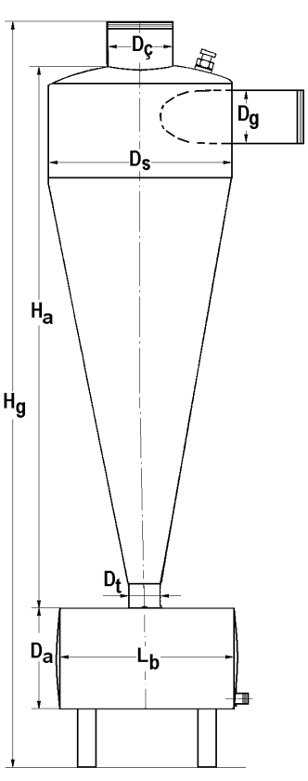 | Ölçüler  Su giriş çapı (D_{g})  Su çıkış çapı (D_{ç})  Ayırma bölümü dış çapı (D_{s})  Ayırma bölümü taban çapı (D_{t})  Ayırma bölümü yüksekliği (H_{a})  Gövde et kalınlığı  Biriktirme kabı çapı (D_{a})  Biriktirme kabı uzunluğu (L_{b})  Genel yükseklik (H_{g})  Ağırlık
Şekil 2. Hidrosiklon Filtrenin Genel Görünüşü ve Teknik Ölçüleri
(Örnek Şekil)

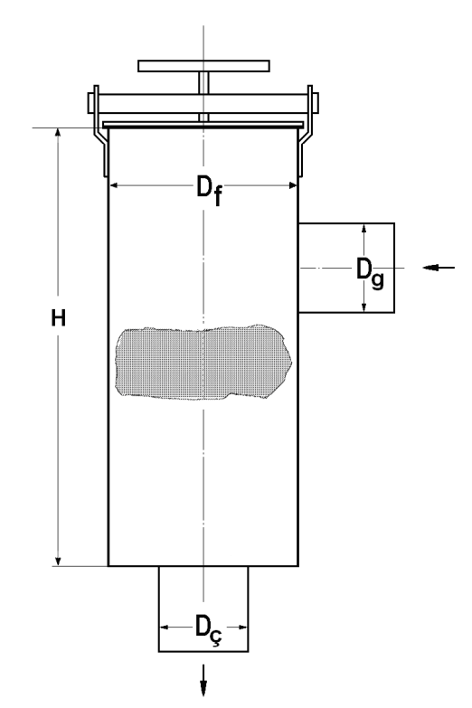
Disk filtre ölçüleri |  |  | Elek filtre ölçüleri
Su giriş çapı (Dg) |  |  | Su giriş çapı (Dg)
Su çıkış çapı (Dç) |  |  | Su çıkış çapı (Dç)
Gövde dış çapı (Df) |  |  | Gövde dış çapı (Df)
Gövde et kalınlığı |  |  | Gövde et kalınlığı
Gövde uzunluğu (H) |  |  | Gövde uzunluğu (H)
Süzme diski iç çapı |  |  | Elek çapı
Süzme diski dış çapı |  |  | Elek delik aralığı
Süzme diski delik aralığı |  |  | Elek takımının yüksekliği
Disk filtre takımının aktif yüksekliği |  |  | Aktif elek alanı
Kapak sacı kalınlığı |  |  | Kapak sacı kalınlığı
Ağırlık (Disk filtre takımı olmadan) |  |  | Ağırlık (Elek filtre olmadan)

Şekil 3. Disk veya Elek Filtrelerin Genel Görünüşü ve Teknik Ölçüleri
(Örnek Şekil)
5. KAYNAKLAR
TS 737 Su filtreleri (kum filtreler)
TSEK 268 Hidrosiklon
TSEK 270 Gravel (yosun) filtre
TSEK 281 Hidrolik otomatik filtre
ANSI/ASAE/ASABE S539, Media Filters for Irrigation-Testing & Performance, Reporting The American Society of Agricultural and Biological Engineers
NOT: Makinaların deney, muayene ve değerlendirmelerinde en son yayınlanan Türk Standartlarının kullanılması gerekmektedir.

